Классный час: «День Независимости Республики Казахстан»
16 декабря 1991 года Верховный Совет Казахской ССР принял закон о государственной независимости Республики Казахстан. 20 лет назад весь мир облетела весть о рождении нового независимого государства, имя которому – Республика Казахстан. Новое имя украсило древнюю страну, раскинувшуюся на широких просторах евразийских степей. Поистине велика казахстанская земля. Здесь в мире и согласии живут уже более столетия около ста двадцати национальностей! О казахском гостеприимстве и щедрой душе сложены песни и легенды. Миновали века, и многое переменилось с тех пор. Но во все времена, годы и дни крепок степной обычай – гостеприимство! Кто бы ни зашел средь дня и ночи в жилище казаха, каждого ждет привет и почет, мирный отдых и щедрое хлебосольство. По традиции любого гостя полагается дружелюбно встретить, пригласить в дом, угостить, не спрашивая ни о чем. Казахская мудрость гласит: «Не напоив гостя чаем, не спрашивай о делах» (во время слов ведущего всех присутствующих угощаем баурсаками и конфетами)Мы многого достигли за эти 20 лет и в экономике, и в политике, в образовании и здравохранении, в культуре и науке.
Викторина
1. Государственные символы РК (герб, гимн, флаг)
2. Национальная валюта (тенге)
3. Состязание акынов (айтыс)
4. Первый летчик-космонавт Республики Казахстан (Тохтар Аубакиров)
5. Герой народных сказок, юмористических рассказов казахского фольклора (Алдар Косе)
6. Священная книга мусульман (Коран)
7. Национальные напитки (кумыс, шубат)
8. Национальные спортивные игры (байга, кокпар, кыз-куу)
9. День Конституции РК (30 августа)
10. Праздник единства народов Казахстана (1 мая)
11. Казахская Баба-Яга (жалмауз-кемпир)
12. Самая длинна река Казахстана (Иртыш 4248 метров)
13. Что символизирует шанырак? (очаг, семья)
14. Город – центр по изучению космоса (Байконур)
15. Город яблок (Алмата)
Поистине велика казахская земля! От седого Каспия – на западе до Алтайских хребтов – на востоке, от березовых перелесков – на севере до Заилийского Алатау – на юге. Но сколько пришлось пережить нашей святой земле! Мы не должны забывать, что мир и согласие, свобода и независимость дались нам дорогой ценой!
Мы не должны забывать имена тех бесстрашных молодых людей, которые в декабре 1986 года показали всей планете, что такое национальная гордость. В нашей памяти навсегда останутся эти декабрьские дни. Эти события стали в истории Казахстана началом становления независимого государства, поворотом в судьбе народа.
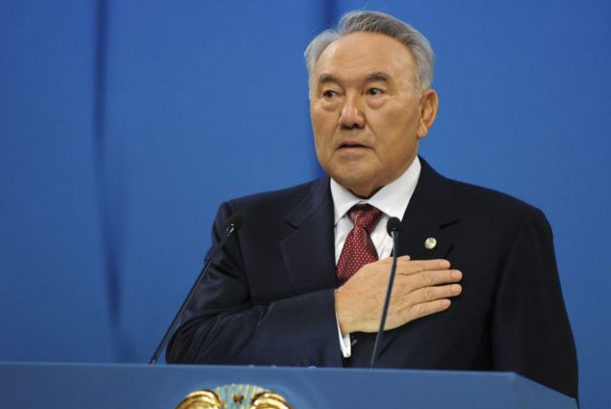
Что же дали нам годы независимости? Это прежде всего возможность восстановить все утерянное, почти забытые народные традиции, творчество поэтов и писателей. Обретя независимость, наш народ на демократической основе впервые избрал своего Президента. Была принята новая Конституция. Казахстан стал членом ряда международных организаций. Казахский язык обрел статус государственного языка, руский язык имеет статус официально-делового языка Республики Казахстан. По велению времени в Казахстане активно изучается английский язык – язык мирового общения.
Одним из главных достижений Казахстана считается рождение новой столицы, которой по решению ЮНЕСКО присвоен статус «города мира». Решая вопрос о переносе столицы, Президент Н.Назарбаев провел обстоятельное изучение всей территории Республики. Астана победила по тридцати двум параметрам. В небо взметнулись многоэтажные микрорайоны, гордо взглянула Акорда – резиденция Президента, культурно-развлекательный комплекс «Думан» с океанариумом распахнул свои двери, символом независимости государства стал Байтерек.
Казахстан встал на новый путь развития, воплотил вековые мечты народа о свободе, и сегодня каждый гражданин Республики гордится своей независимостью. Независимость нашей страны – это самое святое приобретение нашего народа. Каждый человек, живущий на планете, испытывает чувство гордости за свой народ, за свою страну, за свою историю. И нам сегодня нужно помнить прошлое, знать настоящее, чтобы построить будущее. Мы, представители более ста двадцати национальностей и народов, на священной земле казахов хотим жить в мире и согласии, да будет так!
